罗山县政务服务中心“跨省通办”工作制度

第一条按照《国务院办公厅关于加快推进政务服务“跨省通办”的指导意见》（国办发〔2020〕35号）文件要求，为进一步建立健全便民高效、标准统一、协同互动的政务服务“跨省通办”工作机制，实现企业和群众异地办事，制定本制度。
第二条“跨省通办”是指申请人在异地提出事项申请或在本地提出办理异地事项申请，由“跨省通办”窗口及相关部门按流程完成事项的受理、审批。
第三条“跨省通办”是以业务通、系统通、数据通为基础，以提升跨区域政务服务水平为目标，建立完善清单管理制度和清单动态更新机制，逐步扩大“跨省通办”事项范围和地域范围，有效服务人口、生产要素自由流动和产业链高效协同，便利企业群众异地办理。
第四条“跨省通办”窗口由市县两级政务服务管理机构设立，受各审批部门委托，按照公布的“跨省通办”事项清单、要素及受理标准，为申请人提供跨地域的政务服务事项咨询、收件、转办、查询、出件等服务。
第五条“跨省通办”的业务模式包括：“全程网办”、“异地代收代办”、“多地联办”，同时要加强数据共享应用，实现申请人只需到一地即可完成办理。
第六条全程网办：除法律法规规定必须到现场办理的事项外，按照“应上尽上”的原则，政务服务事项全部纳入一体化政务服务平台，提供申请受理、审查决定、颁证送达等全流程、全环节网上服务。“跨省通办”窗口要为申请人提供事项申报、进度查询、获取结果等全过程指导辅导。办理地部门按照事项办理要求，完成事项的受理、审批、办结、出证。对受理和审批中发现的问题，要及时一次性告知申请人，审核结果线上反馈申请人。
第七条异地代收代办：对法律法规明确要求必须到现场办理的政务服务事项，在不改变原有办理事权的基础上，通过“收受分离”模式，打破事项办理的属地化管理限制，实现事项跨省市、跨地区办理。“跨省通办”窗口在代收代办时，在审核申请人身份后，按照办理地要求对申请材料进行形式审查，审查无误后，发起与办理地收件窗口或审批部门的在线视频会商收件。办理地部门远程审核通过后，“跨省通办”窗口出具《收件通知书》，邮递申请材料至办理地部门。
第八条多地联办：对需要申请人分别到不同地方现场办理的政务服务事项，减少申请人办理手续和跑动次数，改革原有业务规则，整合申请人多地办理流程，改由一地受理申请、各地政府部门内部协同，申请材料和档案材料通过一体化政务服务平台共享，实现申请人只需到一地即可完成办理。大幅减少申请人跑动次数。“跨省通办”窗口要按照多地联办标准，依法对申请人提交的纸质材料进行初审，组织多地收件窗口或申批部门在线视频会商收件。对材料齐全、符合条件的当场受理，通过一体化平台共享或邮递各办理地部门。对材料不齐全、不符合条件的事项不予受理，并及时一次性告知申请人。审校结果线上反馈申请人。对异地转来的线下多地联办事项，跨省通办窗口要立即按程序将纸质材料转有关审批部门。申批部门要在规定时限内做出申批决定，并由“跨省通办”窗口将多地联办情况登记至一体化平台。
第九条各级“跨省通办”窗口要对受理和审批中发现的问题，要及时一次性告知申请人。同时明确异地收件、问题处理、监督管理及责任追溯等工作职责、业务流转程序，确保收件、办理地权责清晰、高效协同。
第十条“跨省通办”业务模式服务标准要规范统一，逐项编制办事指南、操作流程，提升事项标准化、规范化程度，推动同一事项在不同地域无差别受理、同标准办理。
第十一条各有关政务服务部门单位负责组织实施本部门本领域事项通办工作，及时充实调整通办事项清单，同时建立事项协同办理、问题处置和责任追溯机制。
第十二条完善帮办代办队伍，提升业务素质能力，强化数据赋能，优化业务模式，加强不同地域协同配合，提升数据质量和协同效率。
第十三条加大“跨省通办”政策汇聚、宣传解读、服务推广和精准推送，引导企业群众通过各类通办渠道便捷办理，提高公众认知度和社会应用水平。
第十四条县政务服务中心负责“跨省通办”工作的协调调度，及时开展工作会商和情况通报，加强对制定业务标准、线上平台建设、线下窗口服务、数据共享应用等方面的监督指导。
第十五条本规则由县政务服务中心负责解释，自本制度公布之日起施行。

附件：1.异地代收代办流程图
2.多地联办流程图
3.全程网办流程图

附件1：
异地代收代办流程图
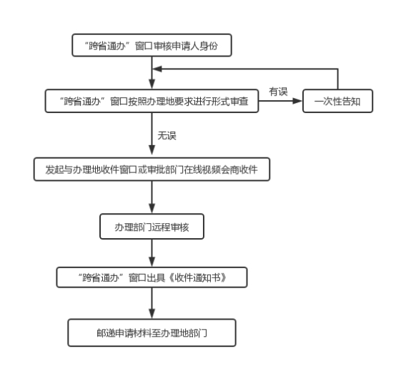

附件2：
多地联办流程图
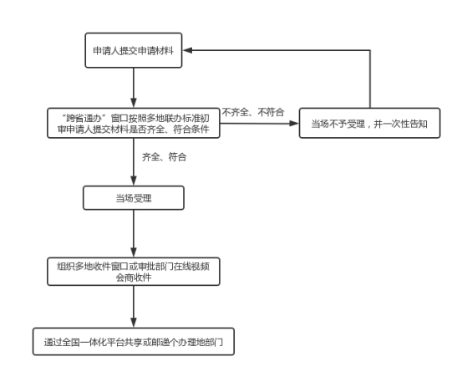

附件3：
全程网办流程图
